“校友邦”平台学生端操作流程
- 登录：（微信小程序或PC端都可以）
微信小程序：方式一：扫描“校友邦”公众号二维码，点击菜单栏“签到+周志” 可快速进 入校友邦小程序
方式二：微信小程序搜索校友邦获取校友邦小程序
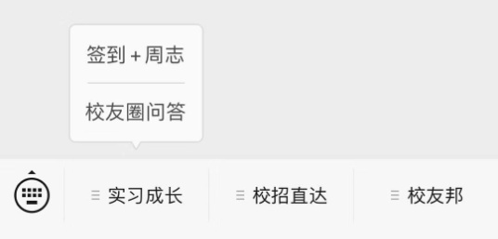
PC端路径：在浏览器中打开www.xybsyw.com，选择“学生登录”，输入账号和密码（账号和密码与小程序一致），登录
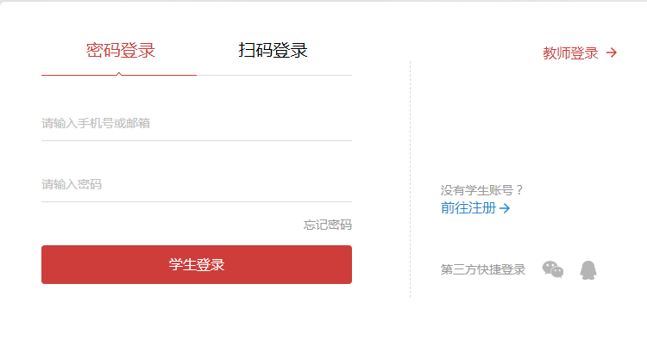

- 学籍认证：（微信小程序）
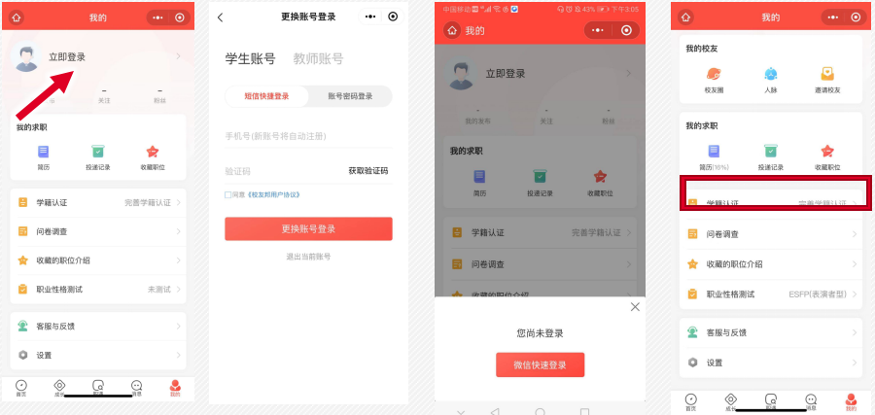

3、查看实习任务：（微信小程序）
操作路径：成长→实习→ 实习任务→查看详情（老师设置的要求都在里面哦）
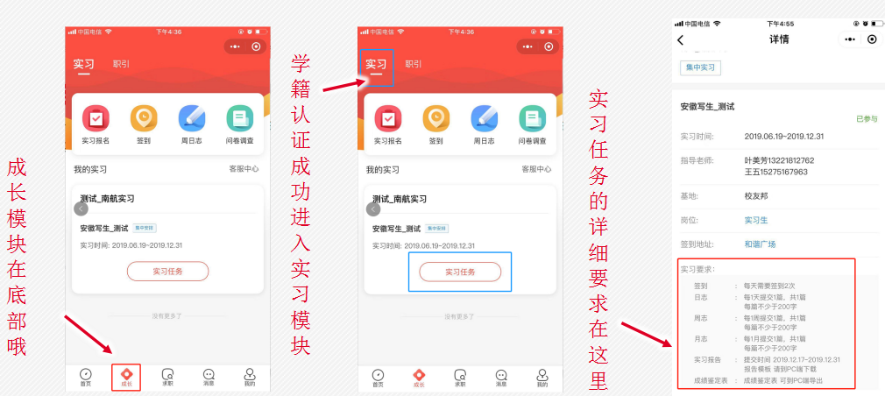

4、发表日志：（微信小程序）
操作路径：成长→实习→ 周日志→选择日志（共需完成15篇）
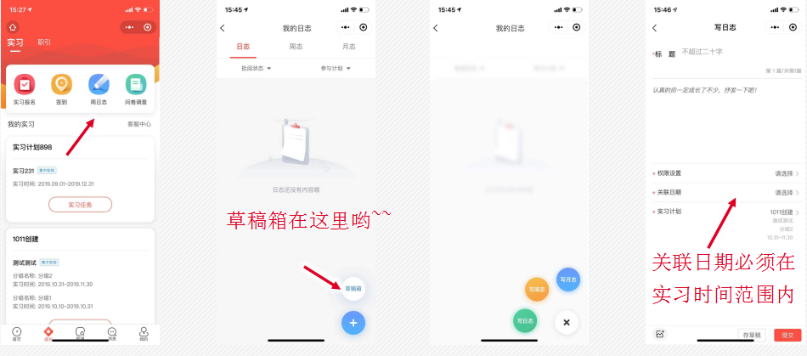

5、实习评价：（微信小程序）
路径：成长→实习→实习任务→实习评价
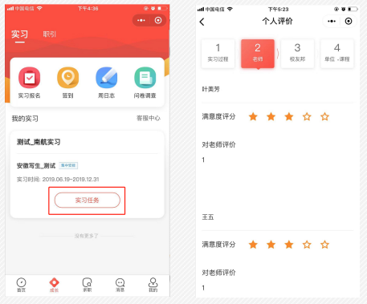
6、撰写实习报告：（PC端操作）
操作路径：我要实习→实习报告→下载报告模板→上传
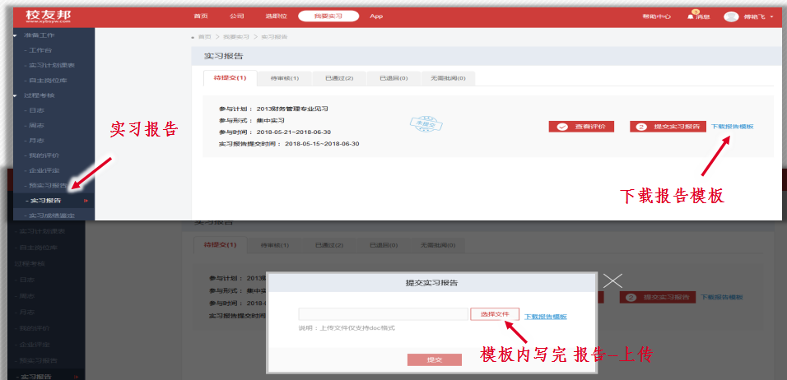

更多问题也可查看：校友邦平台帮助中心
校友邦服务中心联系方式：QQ，3001048075；座机，0579-82722068 ；手机，17757972178；
学生微信服务群：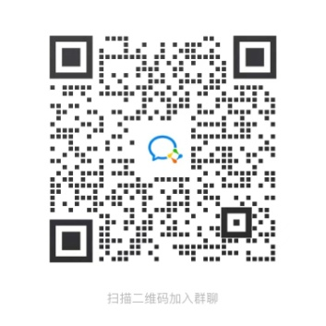

浙江校友邦科技有限公司
2023.5.12

